Учебный предмет: чтение и развитие речи
Учитель: Шкурко Нина Владимировна
Контактный телефон: 8-918-793-72-90
Класс: 3 Б. Вариант 1.2
Задания на период: с 13.04.2020г. по 17.04.2020г. (+1 час)
Уроки 1-4.
Тема: " Всё ярче светит солнце" И. Соколов-Микитов.
- Словарная работа.
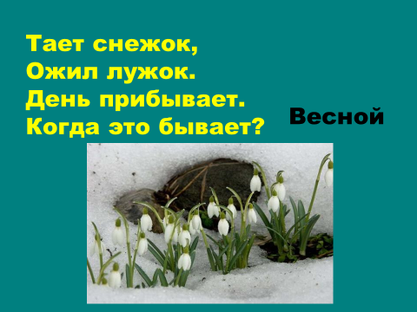
- Как называется рассказ?
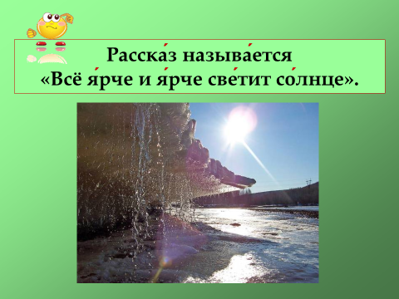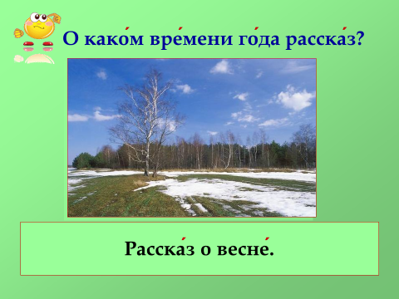
- 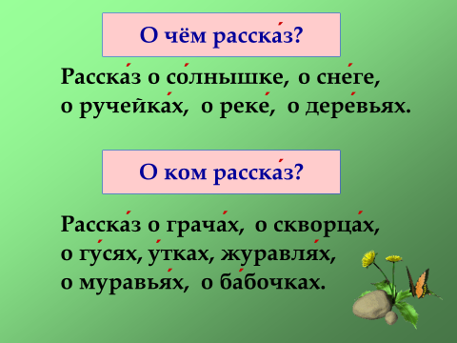
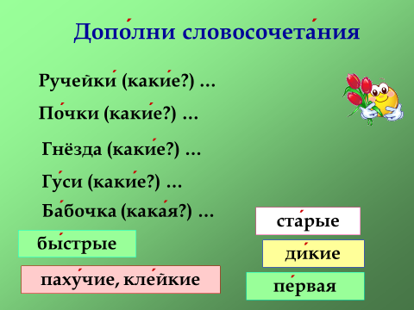
Все задания выполни письменно до 17 апреля.
Все задания выполни письменно до 17 апреля. Фотографии выполненных заданий отправь в чат WhatsApp по номеру телефона учителя.

Всё ярче и ярче светит солнце.
Над полями и лесом всё ярче и ярче светит солнышко.
Потемнели в полях дороги, посинел на реке лёд. Прилетели белоносые грачи, торопятся поправлять свои старые растрёпанные гнёзда.
Зазвенели ручьи. Надулись на деревьях смолистые, пахучие почки.
Увидели ребята у скворечен первых скворцов. Весело, радостно закричали: — Скворцы! Скворцы прилетели!
Выбежал на опушку заяц-беляк; присел на пенёк, огляделся. Ушки на макушке у робкого зайца. Смотрит заяц-беляк: вышел на опушку леса огромный лось с бородкою. Остановился, слушает лось...
А в глухом лесу вывела медведица родившихся в берлоге маленьких медвежат на первую прогулку. На полянке, у лесного разлившегося ручейка, весело играют смешные, неуклюжие медвежата.
Стройными косяками летят, тянутся с юга гуси; показались первые журавли. — Гуси, гуси! Журавли! — кричат, задрав головы, ребята.
Всё теплее, шумнее и краше весна.
На пригреве в лесу распустились на веточках ивы шелковистые, мягкие пуховки. Побежали по кочкам хлопотливые муравьи. А над полянкой, где раскрылись подснежники, вспорхнула первая бабочка.

